# Q1：1×1卷积的作用是什么？

1×1卷积的作用是**改变输入特征图的通道数**，根据输出的通道数和输入的通道数的数量关系，可以起到降维和升维的作用。在改变输入特征图通道数的情况下还起到了**跨通道信息交互融合**的作用。

# Q2：常见的卷积方式有哪些，它们的作用是什么？

(1)**普通2D卷积**

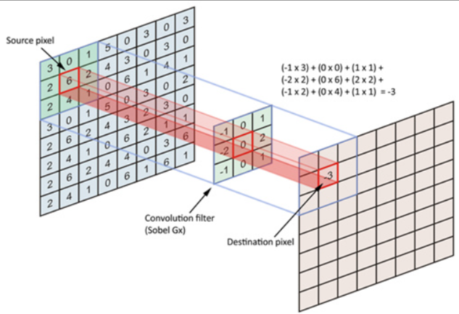

作用：提取图像的语义信息。可以通过调整卷积核的大小提取到不同大小感受野下的图像信息。

(2)**膨胀卷积**

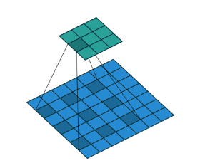

作用：在不增加计算量、不降低图像的空间分辨率的前提下可以通过膨胀卷积实现感受野的增大，通过改变膨胀率这一参数，可以获得不同尺度的信息。

(3)**转置卷积**

其主要的步骤是：

①在输入特征图元素之间填充S-1行，0列；

②在输入特征图四周填充K-P-1行，0列；

③将卷积核进行上下、左右翻转；

④做卷积运算。

其中S代表卷积步长，K代表卷积核的大小，P代表转置卷积的padding参数。

上图是输入特征图为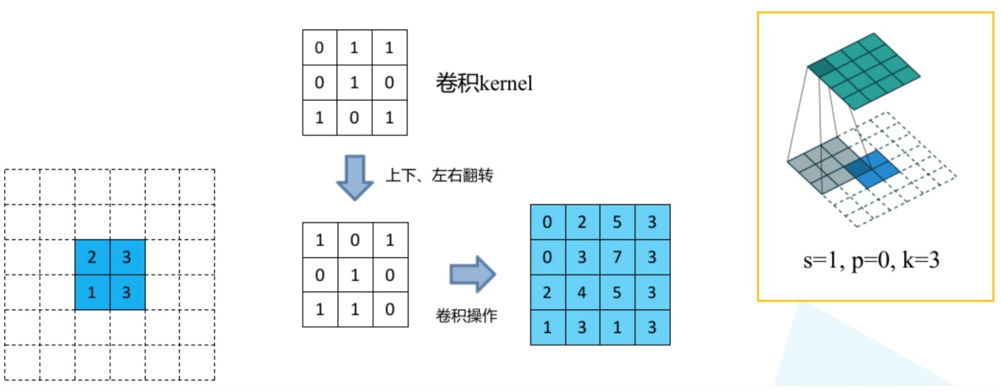2×2，通过3×3大小，步长为1的转置卷积得到大小4×4的输出特征图。

作用：起到上采样的作用，在GAN和语义分割中常用。

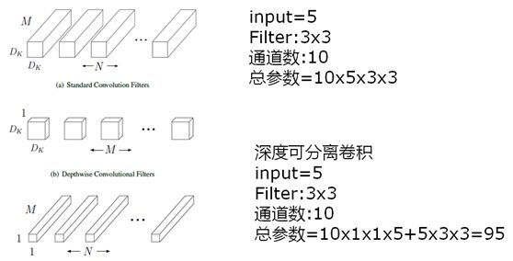(4)**深度可分离卷积**

深度可分离卷积分为两个过程：一个是逐通道卷积(Depthwise)和逐点卷积(Pointwise)。逐通道卷积得到的输出特征图和输入特征图的通道数相同，没有利用不同通道在相同空间位置上的特征语义信息。逐点卷积的卷积核尺寸为1×1×C，C为输入特征图的通道数，将输入特征图在深度方向上进行加权组合。

作用：减少网络参数

# Q3：怎么理解卷积核，常见的卷积核大小有哪些，它的大小如何选取？

卷积核定义了卷积的大小范围，即感受野的大小。

常见的是1×1、3×3的卷积核，还有5×5，7×7的卷积核

卷积核越大，感受野越大，也就是获得的全局信息越多，但是卷积核大随之而来的就是计算量的增加，不利于模型深度的增加，计算性能也会降低。

# Q4：常见的损失函数以及各自的特点和应用？

常见的损失函数有：

(1)绝对值损失函数

 (1)

(2)log对数损失函数：逻辑回归的损失函数是log对数损失函数

 (2)

(3)平方损失函数：经常应用于回归问题

 (3)

(4)指数损失函数：对离群点、噪声非常敏感，经常用在AdaBoost算法中

 (4)

(5)Hinge损失函数：SVM就是使用该损失函数，健壮性相对较高，对异常点、噪声不敏感。（查资料的时候看到有关该函数的解释说“可以使分类器可以更专注于整体的误差”这里可以帮忙解释一下不）

 (5)

(6)交叉熵损失函数：当使用sigmoid作为激活函数的时候，常用交叉熵损失函数，完美解决平方损失函数权重更新过慢的问题，具有“误差大的时候，权重更新快；误差小的时候，权重更新慢”的良好性质。

①二分类的情况下：

 (6)

其中*N*为总样本数，为样本的真实标签值，为样本的预测概率。

②多分类的情况下：

 (7)

其中*M*为总类别数，为样本*i*的真实标签值，为样本*i*属于类别*c*的预测概率。